**Создание виртуальной сети**

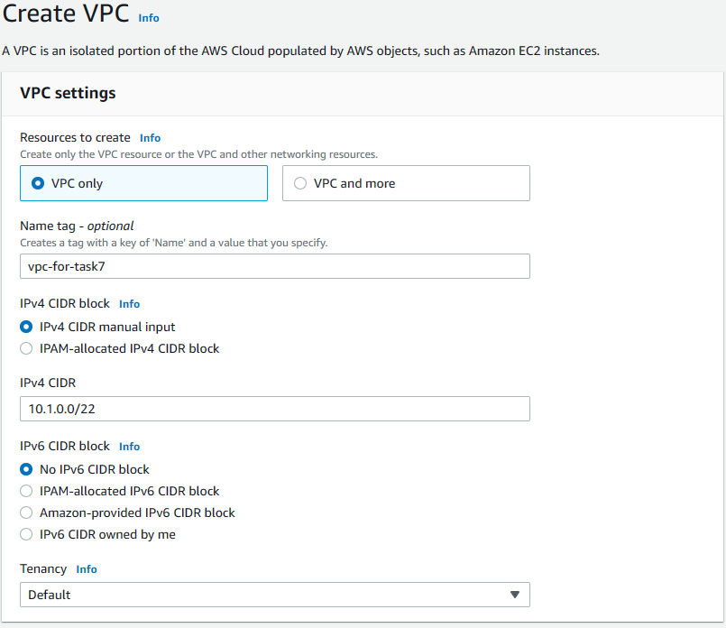

**Создание подсетей**

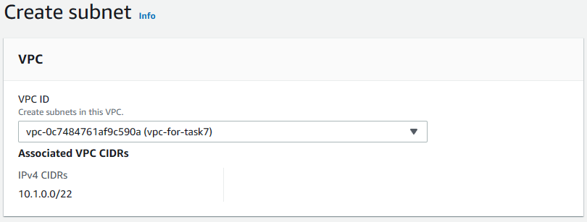

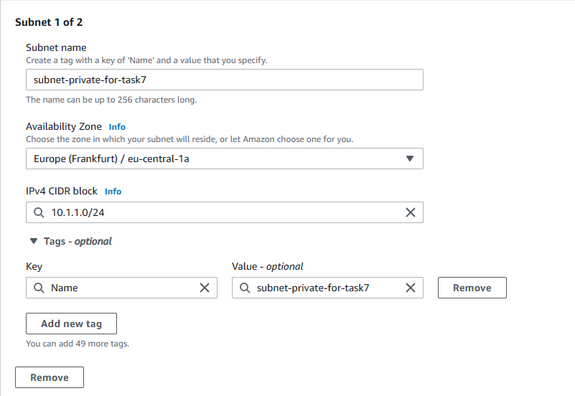

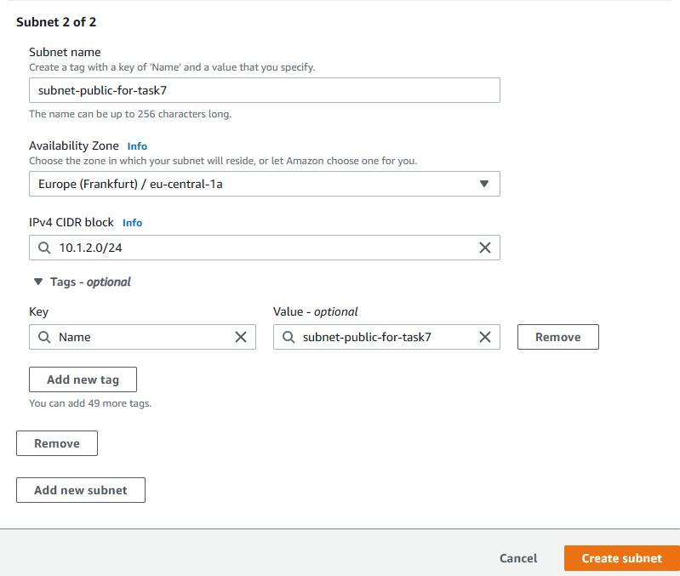

**Создание сетевого шлюза (аттачится к VPC)**

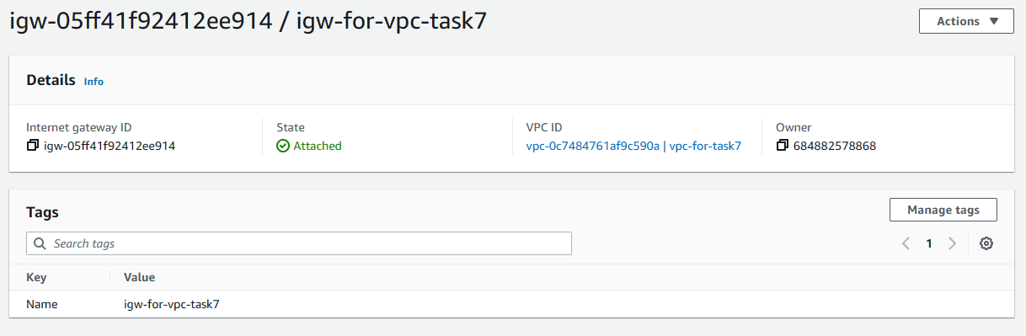

**Создание NAT gateway и выделяем под него Elastic IP**

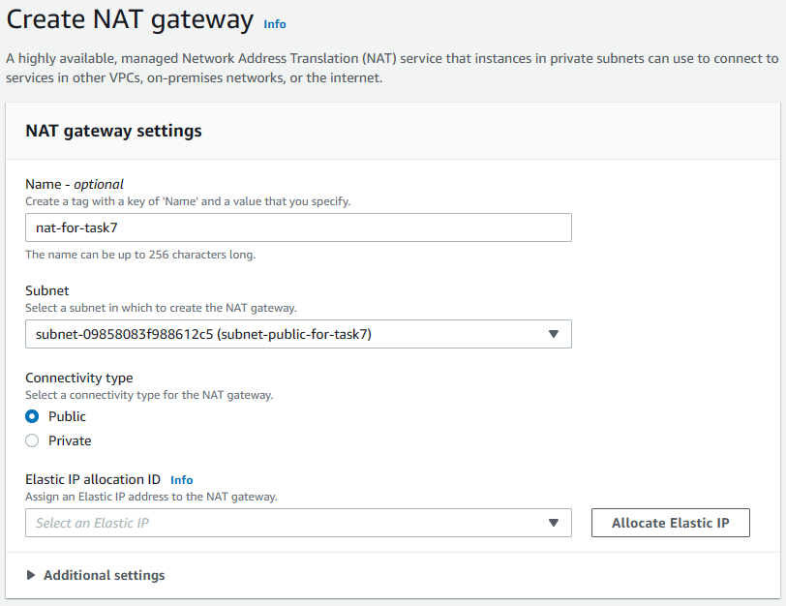

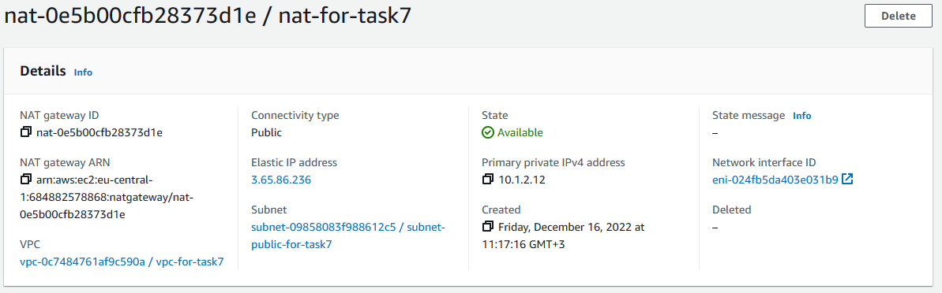

**Создание таблицы маршрутизации:**

**Создаю таблицу маршрутизации под публичную сеть, хосты которой будут ходить в интернет только через NAT**

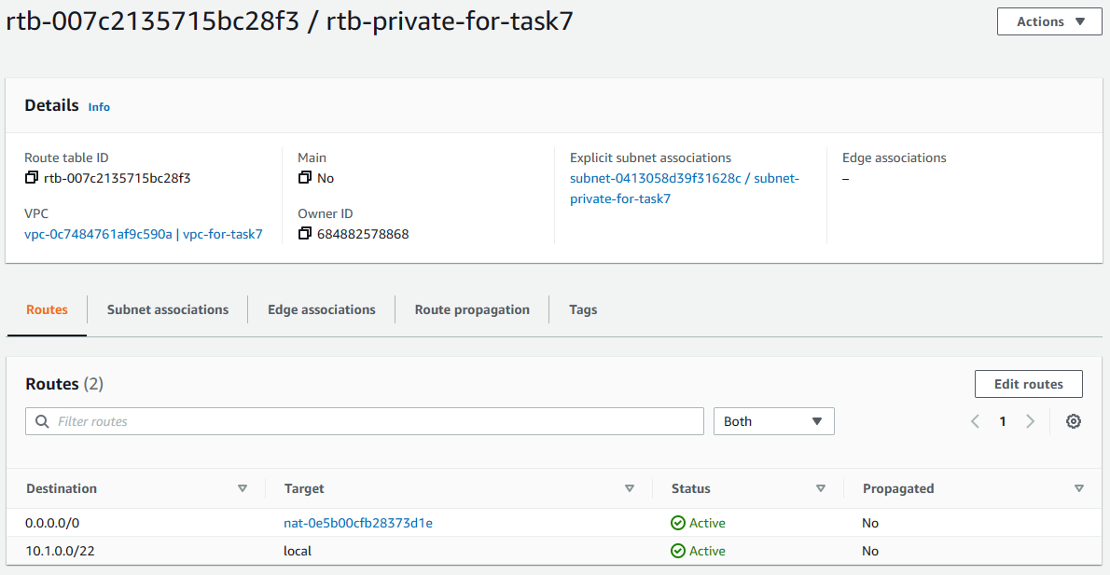

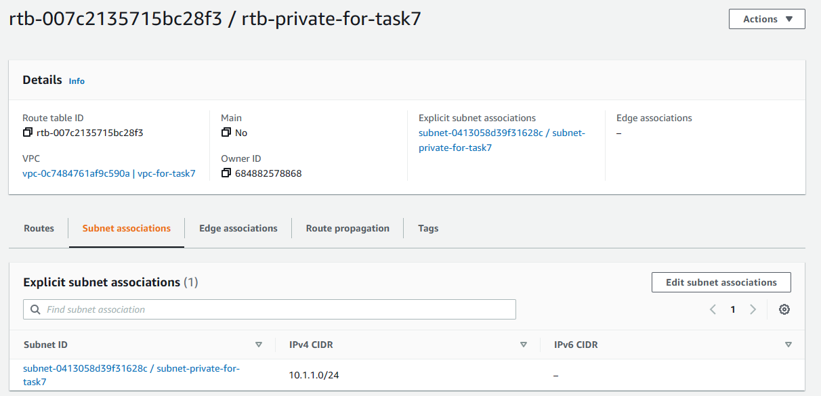

**Создаю таблицу маршрутизации под публичную сеть, хосты которой имеют прямой доступ в интернет через Public IP и Internet gateways**

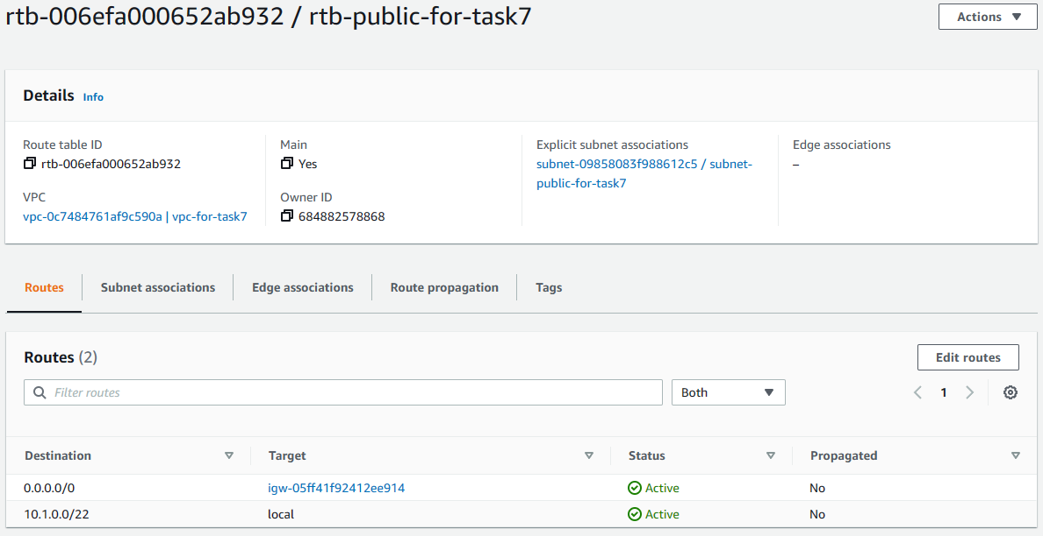

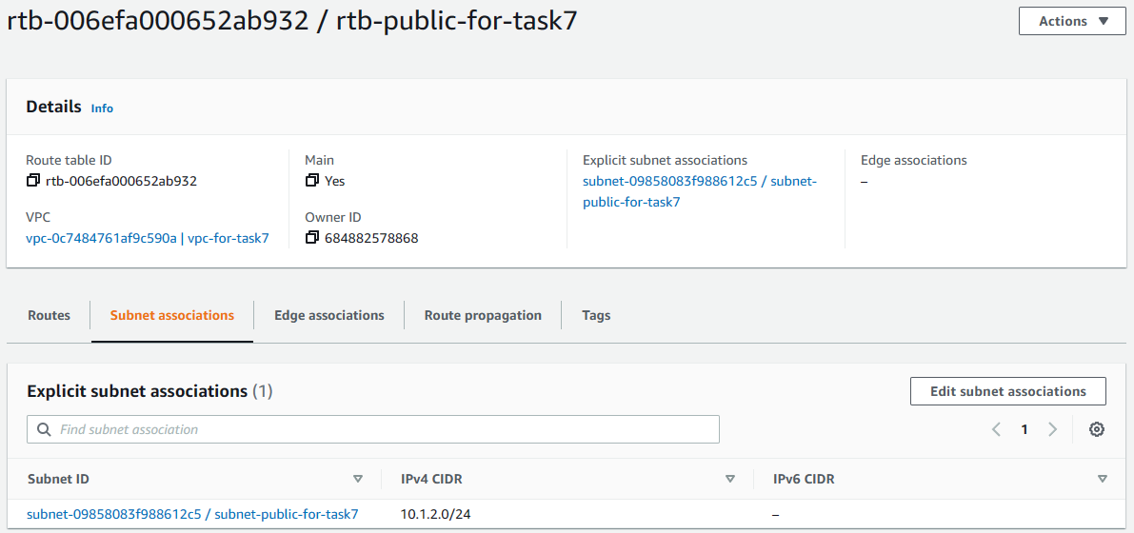

**Теперь сеть выглядит следующим образом:**

